|  |
| --- |
| **AVIS DE VALEUR** |

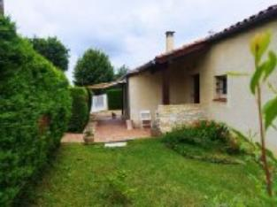 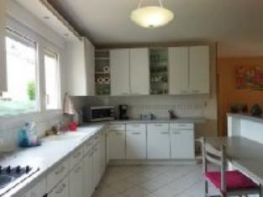 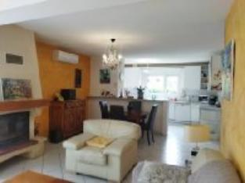

Je soussigné, Rémi RAZES, de la Sarl Quercy Transactions, 3, place Jean-Jacques Chapou, 46000 CAHORS , atteste par la présente avoir visité le 02 juillet 2024, une Maison Contemporaine sise rue charcot 46000 CAHORS appartenant à Mr Massartic Jean Luc

|  |
| --- |
| **Descriptif** |

Cahors Dans l'impasse Charcot, quartier Lamothe, cette maison est en bon état, de plain pied, avec double vitrage, volets roulants électriques pour les baies vitrées , store électrique , portail de garage électrique, cuisine équipée . Terrain clôturé de 421 m² environ. Chauffage électrique convecteurs, clim réversible et cheminée insert.La maison comprends, **de plain-pied**, 3 chambres, séjour avec cuisine ouverte, salle d'eau et wc . Le garage est attenant avec buanderie au fond

Surface habitable environ : 82 m²

Parcelle n° BR 416 pour 421m²

|  |
| --- |
| **Maison Contemporaine** |

* Rez de chaussée:
* 3 Chambres 9,82/9,35/10,80m²
* Couloir 3,00m²
* Garage avec buanderie , carrelé 18m² , portail électrique
* Séjour avec cuisine ouverte 43m²
* Salle d'eau 5,48m²
* Terrasse 20m²
* WC 1,35m²
* Dépendances:
* Cabanon 8m² en bois
* DPE:
* Consommation énergétique en énergie primaire: **non fourni**
* Emission de gaz à effet de serre :**non fourni**
* Chauffage:
* Climatisation réversible
* Electrique + bois (convecteurs et insert)
* Equipements de Cuisine:
* Cuisinière vitrocéramique
* Four
* Hotte aspirante
* Equipements divers:
* Air conditionné
* Store banne electrique
* Tout à l'égout
* Production eau chaude ballon
* Cheminée avec insert
* Fenêtres:
* Double vitrage
* PVC
* Volets roulants électriques sur baies , manuels sur fenetres
* Services:
* Aéroport
* Commerces 5mn
* Ecole 2mn
* Gare 10mn
* Hôpital 10mn
* Plain-pied
* Internet fibre optique.
* Terrain:
* Arboré
* Cloturé
* Portail et portillon
* Toiture:
* Tuiles

A l'issue de cette visite, j'ai évalué ce bien entre **195000 €** ( **CENT QUATRE VINGT QUINZE MILLE EUROS**) et **205 000 €** (**DEUX CENTS CINQ MILLE EUROS**).

Cette évaluation a été donnée sur la base de l'état des prestations du bien, de sa situation, du marché immobilier à ce jour sur ce secteur et sous réserve du résultat favorable des expertises immobilières obligatoires .

Cet avis de valeur est indicatif et n'a pas de valeur d'expertise et ne peut engager notre responsabilité, n’étant pas en mesure de vérifier les éventuelles servitudes, nuisances, malfaçons ou autres troubles pouvant affecter la propriété et le reflet du marché immobilier actuel pouvant subir des fluctuations.

Cet avis de valeur a une durée de validité de six mois.

Pour servir et valoir ce que de droit,

Fait à Cahors, le 8 juillet 2024

RAZES Rémi